МИНОБРНАУКИ РОССИИ

Федеральное государственное бюджетное образовательное учреждение

высшего образования

«САРАТОВСКИЙ НАЦИОНАЛЬНЫЙ

ИССЛЕДОВАТЕЛЬСКИЙ ГОСУДАРСТВЕННЫЙ УНИВЕРСИТЕТ ИМЕНИ Н.Г. ЧЕРНЫШЕВСКОГО»

УТВЕРЖДАЮ

Зав. кафедрой

Александрова Н. А.

__________________________

ОТЧЕТ О НАУЧНО-ИССЛЕДОВАТЕЛЬСКОЙ РАБОТЕ

Студента 1 курса 172 группы факультета КНиИТ

Турченкова Павла Александровича

вид практики: преддипломная

кафедра: информатики и программирования

курс: 4

семестр: 8

продолжительность: 4 нед., с 30.04.2019 г. по 27.05.2019 г.

Руководитель практики: Фалькович Александр Савельевич

Профессор __________

Гипертекст в произведениях литературы для учащихся школ

Оглавление

**Введение** 4

**1.** **Гипертекст в компьютерной среде** 5

**1.1.** **Гипертекст в Windows Office Word** 5

**1.2.** **Гипертекст в HTML** 6

**2.** **Гипертекст в литературе** 9

**3.** **Примеры применения гипертекстовых технологий в образовательной среде** 11

**4.** **Применение гипертекста в образовании** 18

**4.1** **Принцип реализации структуры гипертекста в электронному учебнике** 18

**4.2** **Требования Минобрнауки России к электронному учебнику** 20

**4.3** **Использование гипертекста в учебной литературе на примере «Капитанской дочки»** 21

**Заключение** 24

**Список используемой литературы** 25

# **Введение**

Гипертекст – это вид текста, который содержит в себе информацию или ссылку на место в произведении, на другую литературу или на какое-то событие в мире.

В компьютерной среде с гипертекстом можно взаимодействовать, то есть пользователя при нажатии на слово, помеченное, как гипертекст, переносит на другой участок документа, либо на другой документ, либо на сайт или портал.

Также стоит обратить внимание на понятие гиперссылки. Гиперссылка в гипертексте – это часть гипертекстового документа, которая ссылается на место в этом же документе, на другой файл или на сайт.

Некоторые современные теоретики гипертекста считают, что сам гипертекст существовал на протяжении всей истории литературы, то есть от Библии и до таких современных гиперроманов, как «Хазарский словарь» Милорада Павича или «Если однажды зимней ночью путник...» Итало Кальвино [1].

Целью данной работы является изучение понятия гипертекста, а также изучение технологий для разработки платформы для гипертекстовых книг для школьной программы по литературе. Для этого необходимо решить следующие задачи:

1. Выбрать литературу, которая соответствует заданной тематике.
2. Проанализировать выбранную литературу.
3. Выбрать язык программирования и соответствующие для него фреймворки.

Гипотеза данной работы: улучшение понимания художественных произведений по средствам внедрения гипертекста.

# **Гипертекст в компьютерной среде**

Первое упоминание гипертекста в компьютерной среде было в докладе Теодора Нельсона под названием «Файловая структура для сложного, меняющегося и окончательно неопределимого» (англ. A File Structure for the Complex, The Changing, And the Indeterminate). В своей работе автор вводит понятие гипертекст для обозначения совокупности письменного или изобразительного материала, взаимосвязанного таким сложным образом, что его невозможно было бы удобно представить или отобразить на бумаге. Он может содержать резюме или карты его содержания и их взаимосвязей; он может содержать аннотации, дополнения и сноски от учёных, которые его изучили [2].

На данный момент гипертекст чаще всего можно встретить в виде специальных ссылок в электронном тексте, либо в языке гипертекстовой разметки HTML.

## **Гипертекст в Windows Office Word**

Самым популярным примером для первого варианта являются ссылки в Windows Office Word. Ниже на рисунке представлено окно для создания подобных ссылок.

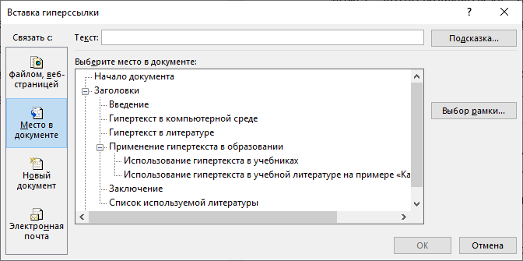

Рисунок 1 – окно создания ссылки в Microsoft Word

В документ формата Word можно вставлять аудио- и видеофрагменты, но при взаимодействии с ними будет открыта программа для воспроизведения выбранного фрагмента. Ниже представлен пример как выглядит фрагмент в документе.

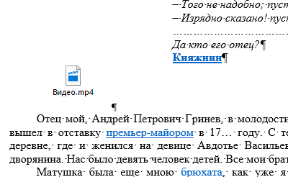

Рисунок 2 – видеофрагмент в документе Word

## **Гипертекст в HTML**

Самым популярным примером для второго варианта является использование тега в HTML – «a», который создаёт ссылку с помощью параметра «href». В этот параметр можно передавать значения в виде ссылки на удалённый ресурс, либо на внутренний. Ниже на рисунке представлен пример использования.

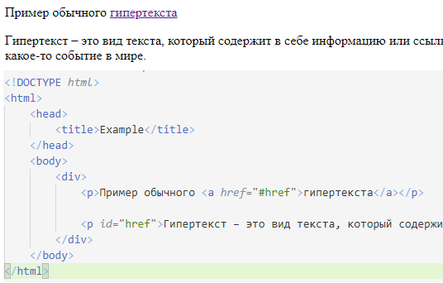

Рисунок 3 – создание гиперссылки в HTML

С помощью HTML разметки и языка программирования JavaScript можно создать гипертекст, который может запустить аудиофайл при нажатии на текст. Такой метод может понадобится, если в тексте встречается упоминание какого-либо музыкального произведения. Ниже на рисунке представлен пример внедрения подобной возможности.

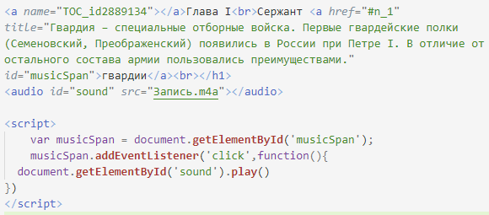

Рисунок 4 – создание гипертекста с аудиофайлом в HTML

Помимо текста и аудиофайлов с помощью HTML можно вставлять видеофайлы, которые могут быть воспроизведены пользователем. Ниже представлены примеры размещения видеофайла на странице и как вставка выгляди в HTML разметке.

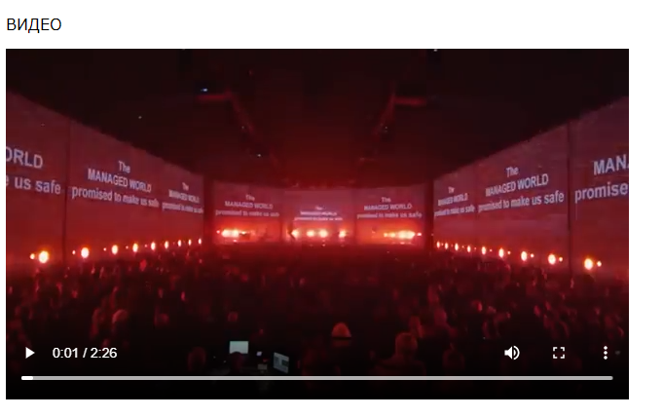

Рисунок 5 – пример видео на странице сайта

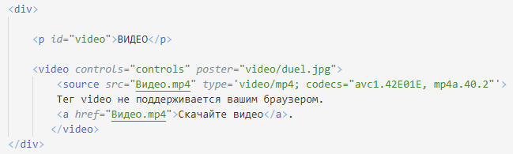

Рисунок 6 – создание видеофрагмента с помощью HTML

Если размер формы с видео слишком велик, то его можно сократить с помощью параметров width и height.

# **Гипертекст в литературе**

Гипертекст с точки зрения печатных изданий не отличается от гипертекста в компьютерной среде. Разница лишь в том, что в электронной версии учебника можно выделить гипертекст, а в литературе читателю самому нужно его найти.

Многие литературоведы давали определение такому понятию, как гипертекст. Ниже представлены определения, найденные в результате поиска информации про гипертекст.

В терминологии Ж. Женетта термин гипертекстуальность обозначает отношения между двумя и более текстами, при которых каждый из текстов может «отпочковываться» от исходного. При этом исходный текст предлагается называть гипотекстом, а производный от него текст – гипертекстом [3].

В словаре Руднева гипертекст – это текст, устроенный таким образом, что он превращается в систему, иерархию текстов, одновременно составляя единство и множество текстов [4].

В своей работе под названием «Изучение гипертекста и гипертекстуальности в контексте современной лингвистики» Стройков Сергей Александрович обращает внимание читателя на вклад в исследование гипертекста, сделанный Олегом Барановым в своей работе «Гипертекстовая субкультура», а точнее на классификацию, предложенную вторым. К первой категории относятся обычные линейные тексты, или одномерные тексты, оснащенные некоторым сравнительно небольшим количеством связей и ссылок. Ко второй категории – произведения с различной степенью гипертекстовой углубленности и сильно разветвленными связями, у которых, тем не менее, четко прослеживается одна важная черта, а именно наличие основного тела текста. И наконец третья категория, которую Баранов счел наиболее сложной и интересной, обязывает читателя участвовать в построении читаемого им, по сути, уже фактуального произведения, делая процесс непременно интерактивным [1][5].

Обращаясь к той же работе Стройкова, Николай Обрамович Шехтман дал следующее определение: «гипертекст – это некоторый нелинейно организованный объем политематических комментариев, интегрирующих непересекающиеся информационные ресурсы, между которыми при необходимости могут быть установлены перекрестные ссылки» [1][6].

Гипертекстом в литературе является отсылкой к другой литературе или в определённому месту, или же событию в реальной жизни. Например, в поэме Данте Алигьери «Божественная комедия» множество отсылок на историю Италии, на науку, а также на исторические личности.

Ещё одним примером служит статья Кибальника Сергея Акимовича «Гипертексты "Преступления и наказания" в русской литературе конца XIX – начала XXI веков». В своей работе автор указывает на множественные гипертексты в иных произведениях [7]. В данном случае подобные отсылки к произведению Достоевского «Преступление и наказание» могут сподвигнуть к прочтению произведения, на которое опирается автор первоначального произведения.

# **Примеры применения гипертекстовых технологий в образовательной среде**

В ходе поиска информации по теме «гипертекст» были найдены статьи, в которых описываются результаты применения гипертекстовых технологий в учебных процессах.

Статья М. В. Бакановой и А. Б. Баканова «Гипертекстовая технология как средство создания электронных учебников по иностранному языку» [8] описывает внедрение гипертекста в учебник по английскому языку для студентов-программистов. Авторы статьи критикую современные учебники по английскому языку, вследствие чего пишут о создании собственного электронного учебника «English for future programmers», используя технологию Macromedia Dreamweaver [9].

В своей статье Баканова и Баканов утверждают, что: «Электронный учебник «English for future programmers» направлен на формирование профессиональной коммуникативной компетенции будущих специалистов в области информатики и программирования в процессе обучения иностранному языку в вузе. Особенностью данного учебника является его ориентация на формирование у студентов умения строить конструкции формальных языков на основе идентичности морфологических, синтаксических, семантических конструкции английского языка и языков программирования, а также на исследование студентами лексических, синтаксических и семантических правил, используемых при составлении компьютерных кодов.».

Авторы статьи понимают для чего и где программисту требуются знания английского языка, поэтому они пишут, что: «необходимо формировать и развивать профессионально-лингвистическую компетенцию, сделав акцент на изучении иностранного языка как важного инструмента написания программ и средства быстрой адаптации и внедрения программных продуктов.».

Результат их работы над собственным электронным учебником представлен в виде отдельных HTML-страниц, которые снабжены ссылками на иные ресурсы, отражающие необходимые темы дисциплин. Пример работы представлен ниже.

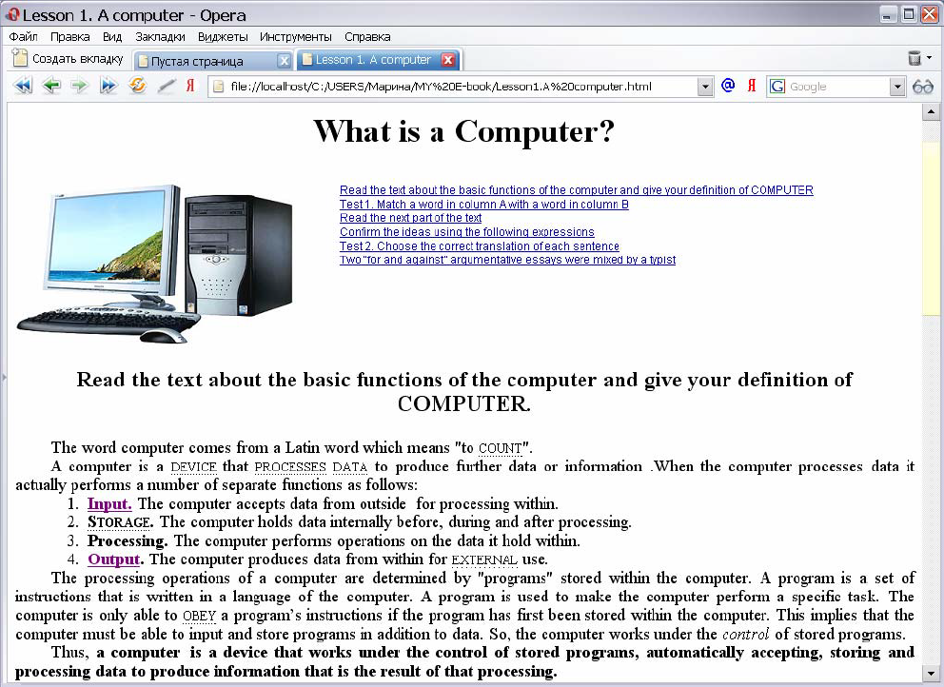

Рисунок 7 – результат работы с Macromedia Dreamweaver

В результате эксперимента было выяснено, что благодаря использованию гипертекстовой технологии эффективно решается задача профессиональной подготовки студентов. Также следуют следующие наблюдения:

* за счет использования яркого и наглядного представления информации (мультимедийных возможностей, в частности звука, анимации, графических вставок, слайд-шоу и т. п.) происходит формирование профессиональной мотивации и благоприятного эмоционального климата на занятиях;
* благодаря интеграции больших объемов профессионально-ориентированной информации происходит развитие когнитивно-деятельностных аспектов профессиональной готовности студентов;
* расширение возможностей представления учебной информации с применение всех средств видео- и аудиотехники, увеличение объема и скорости поступления;
* обеспечение изучения иностранного языка и индивидуальном темпе.

В своей статье Ю.А. Азовцев и С.А. Стройков «Электронный гипертекст «BBC MUZZY INTERACTIVE» как средство обучения английскому языку в начальной школе» описывают преимущества электронного учебника с гипертекстом по сравнению со старым вариантом учебника – печатным [10].

Авторы не только описывают положительные стороны электронного учебника с точки зрения самого удобства, но и с точки зрения учебного процесса, конечно же ссылаюсь на другие источники. Так, например, они учитывают мнение Л.Ю. Беленовой, которая считает, что обычные учебники уступают место электронным учебникам и другим мультимедиа-образовательным ресурсам. А из-за возросшей роли Интернета в жизни человека следует строить учебный процесс, используя новые средства информационно-коммуникационных технологий [11].

По моему мнению, важным замечанием в рассматриваемой статье является то, что обучение есть рекурсивный процесс, то есть изучение понятия происходит через другие понятия. Если же изучаемые понятия неизвестны обучаемому, то они определяются через другие понятия, которые ему известны. И это происходит до тех пор, пока понятия станут известны. Таким образом выстраивается дедуктивная цепочка от неизвестного к известному. Это также называется цепочкой ассоциативных связей. Из работы Дружинины и Ушакова [12] авторы подмечают, что мозг ребёнка действует по ассоциативному принципу. Можно сделать вывод, что гипертекст помогает ребенку развиваться благодаря как раз таким связям.

В конце статьи представлено использование электронного гипертекста в качестве средства обучения английскому языку начальной школы на примере интерактивного курса «BBC Muzzy Interactive. Part 1» [13]. Как утверждают авторы, интерактивный курс включает в себя 4 части, а сам он нацелен на контроль усвоение и закрепление знаний. Ниже на картинке представлен пример интерфейса курса.



Рисунок 8 – пример интерактивного курса «BBC Muzzy Interactive. Part 1»

В данном курсе есть задания, которые проверяют лексику, грамматику, умение писать по-английски и составлять предложения. Преимуществом выделяют то, что слова проговариваются героями, что позволяет запоминать слова на слух.

Проводя анализ электронного гипертекста «BBC Muzzy Interactive. Part 1», авторы рассказывают, что его использование в обучении английскому языку способствует активизации познавательной деятельности на уроках английского языка. Также авторы подчеркивают, использование электронного гипертекста в качестве средства обучения английскому языку начальной школы решает следующие задачи:

1. повышает активность учащихся на уроке;
2. повышает мотивацию к изучению английского языка;
3. создает условия для самостоятельной работы;
4. создает комфортную атмосферу обучения;
5. формирует интеллектуальные умения и навыки работы с компьютером.

В статье С.А. Стройкова и Т.С. Колесникова «Учебный гипертекст как средство формирования коммуникативной компетенции младших школьников на уроках английского языка» авторы ставят перед собой следующие цели:

1. проанализировать понятия «гипертекст», «учебный гипертекст», «коммуникативная компетенция», «иноязычная коммуникативная компетенция»;
2. проанализировать содержание и структуру иноязычной коммуникативной компетенции;
3. изучить особенности построения и педагогические условия использования учебного гипертекста «BBC Muzzy Interactive» для формирования коммуникативной компетенции у младших школьников на уроках английского языка;
4. описать виды заданий учебного гипертекста «BBC Muzzy Interactive» для формирования коммуникативной компетеции;
5. провести опытно-экспериментальную работу по использованию учебного гипертекста «BBC Muzzy Interactive» на уроках английского языка в начальной школе [14].

В статье хорошо описано, что такое иноязычная коммуникативная компетенция и предлагают рассмотреть структуру. После выполнения двух первых пунктов в задачах, авторы переходят к «BBC Muzzy Interactive». Далее идет описание частей, которые были затронуты выше. Также указано, что каждая часть содержит в себе элементы креолизации, аудио сопровождения и элементы интерактивной игры, и каждую часть можно использовать нелинейно, что реализуемо с помощью гипертекста.

Эксперимент авторов был проведён в ГБОУ СОШ им. П.В. Кравцова с. Старопохвистнево Похвистневского района Самарской области в 3 «а» классе. Его целью было определение уровня сформированности коммуникативной компетенции младших классов.

Во время проведения эксперимента были сделаны замеры, на основе которых были сделаны следующий вывод: использование учебного гипертекста «BBC Muzzy Interactive» для формирования коммуникативной компетенции у младших школьников является эффективным. Подобный вывод доказывает пользу гипертекстовых электронных учебников.

В своей статье Д.Д. Климентьев и Е.А. Семенова «Творческий подход к использованию технологий гипертекста в проектной деятельности в средней школе» описывают внедрение гипертекста в виде творческой составляющей в проектной деятельности в средней школе на уроках английского языка [15].

Авторы описывают внедрение информационно-коммуникационных технологий в проектную деятельность. Следует выделить преимущества интеграции сетевых технологий в образовательный процесс, описанные в статье:

1. доступ к практически неограниченным информационным ресурсам на любом языке;
2. обучение в сотрудничестве на основе мобильных приложений;
3. совместная разработка и визуализация продуктов учебной деятельности;
4. доступность результатов творческой деятельности всех пользователей всемирной сети Интернет;
5. удобное оценивание результатов учебной деятельности как преподавателями, так и самими участниками – рецензирование;
6. широкое вовлечение учащихся в практическую деятельность;
7. возможность развиваться за счет безграничного общения и взаимодействия в рамках различных сетевых сообществ;
8. удобная организация своего времени и образовательного пространства [16][17].

Внедрение гипертекстовых технологий авторы разбили на четыре этапа. Первый этап – демонстрация готового продукта интерактивной книжки-компьютера «Thumbelina» [18], в которой с помощью гипертекста учащиеся могут самостоятельно выбирать ход и развитие сюжета.

Во втором этапе была поставлена задача познакомить учеников с возможностями PowerPoint. В результате группа учеников создали презентацию с учебным гипертекстом. Ниже на картинке приведен пример.



Рисунок 9 – слайд презентации с учебным гипертекстом

Третьим этапом была корректировка получившегося продукта. Авторы отмечают, что учащиеся проявляли желание работать над проектом в выходные дни, во внеурочное время и даже во время каникул.

На четвертом этапе авторы подводили итоги работы над проектом. Было выявлено, что учащиеся повысили уровень знания в английском языке, улучшили навыки работы в команде, среди учащихся повысился интерес к изучению английского языка, а также то, что использование информационных технологий способствует развитию критического мышления у обучающихся средней школы.

# **Применение гипертекста в образовании**

## **Принцип реализации структуры гипертекста в электронному учебнике**

Рассматривая прошлые главы, можно утверждать, что гипертекст удобнее всего реализовывать в электронному учебнике, где можно использовать не только сам гипертекст, но и другие мультимедийные составляющие.

Электронный учебник – автоматизированная обучающая система, включающая в себя дидактические, методические и информационно-справочные материалы по некоторым научным дисциплинам, а также программное обеспечение, позволяющее комплексно использовать данный материал для самостоятельного обучения и контроля знаний.

По сравнению с типографским вариантом учебника у электронного учебника имеется ряд преимуществ:

1. возможность быстрого поиска;
2. использование гипертекста для организации учебной информации;
3. встраивание мультимедиа компонентов для повышения качества и удерживания внимания;
4. возможность проводить компьютерный эксперимент;
5. наличие система самоконтроля.

Электронный учебник должен отличаться от обычного учебника. В статье М.И. Беляева «Принцип реализации структуры гипертекста – один из основных принципов создания электронных учебников» выделяется следующие качества такого отличия:

1. более детальная структуризация содержания курса и курса в целом;
2. разделение курса на небольшие страницы;
3. интерактивность
4. наличие разнообразного иллюстративного материала;
5. наличие глоссария и ссылок на глоссарий;
6. наличием подсистемы различных практических и контрольных мероприятий;

Далее хотелось бы выделить отдельно один из качеств, который рассматривается в данной дипломной работе – гипертекст. Автор статьи выделяет такое качество для электронный учебников, как развитая система ссылок или гиперссылок, а именно:

1. внутренняя гипертекстовая структура теоретического материала – в понятийной части курса, а именно ссылки на определения, и в логической структуре изложения – последовательность, взаимосвязь частей;
2. внешняя – ссылки на различные электронные текстовые и графические образовательные материалы и сайты в Интернете [19].

В дальнейшем автор рассказывает о истории гипертекста и о самом гипертекста, приводя некоторые определения данного слова.

Так как в разработке электронного учебника для литературы использованы преимущественно смысловые ссылки, далее представлены виды этих ссылок:

* терминологические (в тексте выделены термины и понятия);
* биографические (в тексте выделены имена персоналий);
* библиографические (в тексте выделены ссылки на литературу);
* ссылки-комментарии;
* иллюстративные (статичные и динамичные);
* ссылки на дополнительные и вспомогательные материалы;
* хронологические ссылки (в тексте исторические даты, периоды);
* географические ссылки (географические названия);
* ссылки на интернет-ресурсы.

Ввиду того, что в обучении всё больше используются мультимедиа элементы – аудио- или видеофрагменты, фотографии, анимации и прочее, а также появилась возможность внедрять эти элементы в электронные учебники, которые представлены в виде интернет-ресурса, появился термин гипермедиа. Гипермедиа – это гипертекст, подчеркивающий наличие в нем нетекстовых элементов, таких как статические изображения, анимационные фрагменты, флеш-изображения, аудио- и видеозаписи. Гипермедиа позволяет учитывать психологические особенности восприятия материала и процессы мышления.

## **Требования Минобрнауки России к электронному учебнику**

Согласно приказу Министерства образования и науки России от 18 июля 2016 года № 870, а точнее пунктам 17.2 и 17.3 выделяются следующие требования к электронному учебнику:

1. структура и содержание печатной и электронной форм учебника соответствуют друг другу;
2. электронная форма учебника содержит:
   1. все иллюстрации, содержащиеся в печатной форме учебника с учетом их адаптации к электронному формату и (или) изменения композиции;
   2. педагогически обоснованное для усвоения материала учебника количество мультимедийных и (или) интерактивных элементов (галереи изображений, аудиофрагменты, видеоролики, презентации, анимационные ролики, интерактивные карты, тренажеры, лабораторные работы, эксперименты и (или) иное);
   3. средства контроля и самоконтроля.
3. электронная форма учебника представлена в общедоступных форматах, не имеющих лицензионных ограничений для участника образовательных отношений;
4. электронная форма учебника корректно отображается и функционирует с помощью программ для трех или более операционных систем, не менее двух из которых - для мобильных устройств;
5. электронная форма учебника корректно отображается и функционирует на не менее чем двух видах электронных устройств (стационарный или персональный компьютер, в том числе с подключением к интерактивной доске, планшетный компьютер и иное);
6. электронная форма учебника функционирует на устройствах пользователей без подключения к информационно-телекоммуникационной сети "Интернет" (далее - сеть "Интернет") (за исключением внешних ссылок) и "Интранет";
7. электронная форма учебника реализует возможность создания пользователем заметок, закладок и перехода к ним;
8. электронная форма учебника поддерживает возможность определения номера страниц печатной формы учебника, на которой расположено содержание текущей страницы учебника в электронной форме [20].

## **Использование гипертекста в учебной литературе на примере «Капитанской дочки»**

Как было описано в главе «Гипертекст в литературе», сами гипертексты могут быть ссылками к другим произведениям, к истории, к науке и так далее. Можно с уверенность сказать, что некоторые отсылки достаточно легко заметить, и даже начинающий читатель обратит на них внимание. Но не стоит забывать, что существуют скрытые ссылки, которые даже читатель с огромным багажом знаний не сразу сможет найти в тексте.

Для того, чтобы читатель понял, что имел автор в своём произведении, гипертекст может послужить хорошим подспорьем. С помощью гипертекста человек, который создаёт его, будет выступать в роли соавтора произведения. Таким образом можно донести сакральный смысл произведения, который вложил автор.

Если человек решится стать соавтором произведения и дополнять его гипертекстом, то ему следует подумать о том, что он будет писать. Дополняя текст гипертекстом, соавтор рискует направить мысль человека не в то направление, дать неверную информацию или же вообще сбить с мысли. Например, выражение «Главною его слабостию была страсть к прекрасному полу; нередко за свои нежности получал он толчки, от которых охал по целым суткам.» из «Капитанской дочки» [21]. Эту фразу можно понять по-разному: либо он получал непосредственно толчки, то есть его кто-то толкал, либо влезал в драки. Подобные моменты лучше объяснять читателю, чтобы при рассуждении не было неясностей.

Также стоит обратить внимание, что ввиду смены поколения, некоторые слова и словосочетания могут стать устаревшими для произношения. Ввиду этого, значения некоторых забываются следующим поколением. Из-за подобных случаев соавтору также придётся разъяснять читателю некоторые слова и словосочетания, которые вышли из общего употребления. Например, выражение «бегать по девичьим», которое значит собирать слухи и сплетни, либо весело проводить время в компании женщин. А само слово «девичья» означает комнату в помещичьем доме для дворовых девушек, горничных.

В предыдущем примере с выражением «бегать по девичьим», помимо темы значения слов и словосочетаний, затронута тема смысла. В буквальном смысле можно понять, что кто-то бегал по комнатам, где проводят свой досуг горничные, но на самом деле имеется и другой смысл. Подобный пример доказывает то, что соавтор должен также быть осведомлён в подобных мелочах при написании гипертекста.

Если же человек не знает значение какого-либо слова, то он может обратиться к толковым словарям, поисковым системам и прочим источникам. Но в данном случае также имеются подводные камни. Стоит обратиться к тому же произведению, откуда был взят предыдущий пример – «Капитанская дочка». В данном произведении была фраза, в которой есть слово, которое читатель может неправильно истолковать: «Я жил недорослем, гоняя голубей и играя в чехарду с дворовыми мальчишками». Увидев подобное, соавтор должен хорошо подумать, что имел ввиду автор произведения. Информация, найденная в Интернете, дала следующие понятия этому слову:

1. В XVIII в. в России: молодой дворянин, не достигший совершеннолетия и не поступивший ещё на государственную службу.
2. (разг., ирон.) Глуповатый юноша-недоучка [22][23].

Остаётся только уточнить, что в данном контексте слово никак не связана с произведением Фонвизина «Недоросль» [24]. Данный пример показывает, что даже при простом объяснении слова можно ошибиться.

Так как текст в литературных произведениях может содержать гипертекст на какие-либо научные открытия или на исторические факты, то соавтору лучше всего не просто указать основные моменты, а также создать гиперсылку, которая позволит читателю более внимательно ознакомиться с событием или фактом, если его это заинтересует. Для примера снова будет приведен текст из «Капитанская дочка»: «Генерал-поручик!.. Он у меня в роте был сержантом!.. Обоих российских орденов кавалер!.. А давно ли мы…». В данном примере хотелось бы обратить внимание на «Обоих российских орденов кавалер!». Соавтор может просто сделать гипертекст, вписав в ссылку то, что в 18 веке были следующие ордена: орден святого апостола Андрея Первозванного и Святого Александра Невского. И больше не писать никакой информации. В случае, если читатель захочет узнать о этих орденах побольше, то ему придётся отложить электронный учебник и уже смотреть информацию в Интернете. Чтобы этого не было, соавтор может создать гипертекст на свой гипертекст, организуя информацию более иерархично, что является достоинством гипертекста [25].

Если соавтор старается объяснять каждое слово, то это не вредит общему содержанию текста. Но не стоит объяснять слова, которые искажены из-за того, что писались в прошлом или позапрошлом веке. Например, такие слова, как «слабостию», «по-нонешнему», «увидя» и прочие, можно назвать интуитивно-понятными словами. Подобные слова не могут сбить читателя с толку, так как они толкуются однозначно, но если использовать гипертекст, то это как раз может сбить читателя.

# **Заключение**

Гипертекст (гипермедиа) и мультимедиа — это тот технологический фундамент, основываясь на котором, можно перевести изложение учебного материала на качественно иной уровень (скопировано со статьи).

# **Список используемой литературы**

1. Стройков С. А. Изучение гипертекста и гипертекстуальности в контексте современной лингвистики // Вестник ВУиТ. 2009. №2. URL: https://cyberleninka.ru/article/n/izuchenie-giperteksta-i-gipertekstualnosti-v-kontekste-sovremennoy-lingvistiki (дата обращения: 25.10.2019).
2. Гипертекст [Электронный ресурс]: сайт. URL: https://ru.wikipedia.org/wiki/%D0%93%D0%B8%D0%BF%D0%B5%D1%80%D1%82%D0%B5%D0%BA%D1%81%D1%82 (дата обращения 10.11.2019). Загл. с экрана. Яз. рус.
3. Сергиенко П. И. Нелинейность гипертекста как потенциал реализации категории британской недоговоренности (understatement) // Язык, литература и культура как грани межкультурного общения. Сборник статей и научных сообщений Второго Международного научного семинара, 24 апреля — 30 апреля 2016 года. — University of West Bohemia Pilsen (Пльзень, Чешская Республика), 2016. — С. 216–223. (дата обращения: 24.10.2019).
4. Руднев В.П. Словарь культуры XX века. М.: Аграф, 1997. (дата обращения: 25.10.2019).
5. Баранов, О. Гипертекстовая субкультура [Текст] / О.Баранов // Знамя. 1997. № 7. С. 202-205. (дата обращения 23.11.2019).
6. Шехтман, Н.А. Проблема понимания речевого произведения и гипертекст [Текст] / Н.А.Шехтман. – Оренбург, Изд-во ОГПУ, 2005. – 168 с. (дата обращения 23.11.2019).
7. Кибальник С. А. Гипертексты "Преступления и наказания" в русской литературе конца XIX – начала XXI веков // MUNDO ESLAVO: REVISTA DE CULTURA Y ESTUDIOS ESLAVOS 2017. № 16. С. 121-130. (дата обращения: 26.10.2019).
8. Баканова М. В., Баканов А. Б. Гипертекстовая технология как средство создания электронных учебников по иностранному языку // Известия ПГУ им. В.Г. Белинского. 2008. №12. URL: https://cyberleninka.ru/article/n/gipertekstovaya-tehnologiya-kak-sredstvo-sozdaniya-elektronnyh-uchebnikov-po-inostrannomu-yazyku (дата обращения: 02.11.2019).
9. ADOBE DREAMWEAVE [Электронный ресурс]: сайт. URL: https://www.adobe.com/ru/products/dreamweaver.html (дата обращения 23.11.2019). Загл. с экрана. Яз. рус.
10. Азовцева, Ю.А., Стройков, С.А. Электронный гипертекст «BBC Muzzy Interactive» как средство обучения английскому языку в начальной школе / Ю.А. Азовцева, С.А. Стройков // Высшее гуманитарное образование XXI века: проблемы и перспективы: материалы десятой международной научно-практической конференции. – Самара: ПГСГА, 2015. – C. 3–11.
11. Беленова Л.Ю. Педагогические условия применения гипертекстовой технологии как средства обучения студентов [Текст] / Л.Ю. Беленова: автореферат дис. … канд. пед. наук. – Самара, 2008. – 13 с.
12. Дружинина В.Н., Ушакова Д.В. Когнитивная психология. [Текст] / В.Н. Дружинина, Д.В. Ушакова. – М.: ПЕР СЭ, 2002. – 480 с.
13. Muzzy BBC [Электронный ресурс]: сайт. URL: https://www.muzzybbc.com/ (дата обращения 30.11.2019). Загл. с экрана. Яз. англ.
14. Стройков С.А., Колесникова Т.С. Учебный гипертекст как средство формирования коммуникативной компетенции младших школьников на уроках английского языка / С.А. Стройков, Т.С. Колесникова // Высшее гуманитарное образование XXI века: проблемы и перспективы: материалы двенадцатой международной научно-практической конференции. – Самара: СГСПУ, 2017. – C. 238–245.
15. Климентьев Д.Д., Семенова Е.А. Творческий подход к использованию технологий гипертекста в проектной деятельности в средней школе / Д.Д. Климентьев, Е.А. Семенова // Актуальные проблемы современного иноязычного образования. 2018. № 8. С. 10.
16. Шишковская Ю.В. Технология «бумажного» обучения иностранным языкам в условиях информационно-обучающей среды // Молодой ученый. – 2015. – №11. – С. 1521-1524. URL: https://moluch.ru/archive/91/pdf/264/ (дата обращения 01.12.2019).
17. 20 features of a great paperless classroom [Электронный ресурс]: сайт. URL: http://ditchthattextbook.com/20-features-of-a-great-paperless-classroom/ (дата обращения 01.12.2019). Загл. с экрана. Яз. англ.
18. Thumbelina [Электронный ресурс]: сайт. URL: https://storytoys.com/apps/thumbelina/ (дата обращения 01.12.2019). Загл. с экрана. Яз. англ.
19. Борисова И.В. Влияние гипертекстового получения информации на формирование логического мышления студентов // РОССИЙСКАЯ НАУКА: ТЕНДЕНЦИИ И ВОЗМОЖНОСТИ Сборник научных статей. Научный ред. Л.И. Ермакова. Издательство: Издательство "Перо" (Москва) - Москва, 2018
20. Беляев М.И. Принцип реализации структуры гипертекста - один из основных принципов создания электронных учебников // Вестник РУДН. Серия: Информатизация образования. 2012. №3. URL: https://cyberleninka.ru/article/n/printsip-realizatsii-struktury-giperteksta-odin-iz-osnovnyh-printsipov-sozdaniya-elektronnyh-uchebnikov (дата обращения: 25.11.2019).
21. Приказ Минобрнауки России от 18.07.2016 n 870 (ред. От 29.05.2017) "Об утверждении порядка формирования федерального перечня учебников, рекомендуемых к использованию при реализации имеющих государственную аккредитацию образовательных программ начального общего, основного общего, среднего общего образования" (зарегистрировано в Минюсте России 04.08.2016 n 43111) [Электронный ресурс]: сайт. URL: https://rulaws.ru/acts/Prikaz-Minobrnauki-Rossii-ot-18.07.2016-N-870/ (дата обращения 07.12.2019). Загл. с экрана. Яз. рус.
22. Капитанская дочка [Электронный ресурс]: сайт. URL: <https://royallib.com/book/pushkin_aleksandr/kapitanskaya_dochka.html> (дата обращения 20.10.2019). Загл. с экрана. Яз. рус.
23. Недоросль [Электронный ресурс]: сайт. URL: https://ru.wiktionary.org/wiki/%D0%BD%D0%B5%D0%B4%D0%BE%D1%80%D0%BE%D1%81%D0%BB%D1%8C (дата обращения 16.11.2019). Загл. с экрана. Яз. рус.
24. Краткий толковый словарь русского языка [Электронный ресурс]: сайт. URL: https://dlib.rsl.ru/viewer/01003810105#?page=185 (дата обращения 16.11.2019). Загл. с экрана. Яз. рус.
25. Недоросль [Электронный ресурс]: сайт. URL: https://ilibrary.ru/text/1098/p.1/index.html (дата обращения 23.11.2019). Загл. с экрана. Яз. рус.
26. Шадрина В. Н., Склярова Е. А. Преимущества гипертекста для познавательной деятельности // Наука. Искусство. Культура. 2014. №4. URL: https://cyberleninka.ru/article/n/preimuschestva-giperteksta-dlya-poznavatelnoy-deyatelnosti-1 (дата обращения: 22.10.2019).